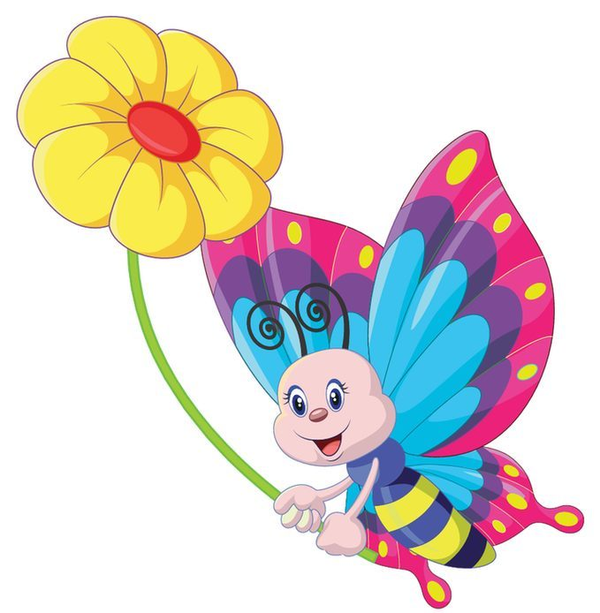
Grupa Krasnale – 8 czerwiec 2020r.
Witam wszystkie Krasnoludki
Lato na łące
Temat dnia: Tańczące motyle
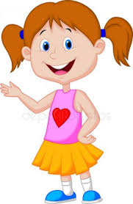
Zajęcie I

Wesoła powitanka

Przywitajmy sie wesoło
bo dziś taki piękny dzień.
Teraz zróbmy wielkie koło
i pokłońmy wszystkim się.
Tra, la, la, la, tra, la, la
dzisiaj każdy dobry humor ma.

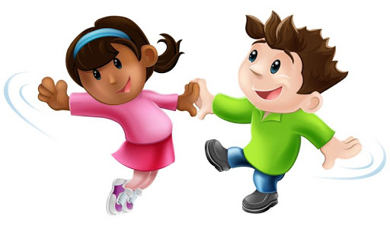
Gimnastyka

Rączki do góry, nóżki prościutkie.
A tak się bawią dzieci malutkie.
Piłeczki skaczą prosto do góry.
A tak po niebie pływają chmury.
Każdy się robi taki malutki.
To proszę państwa, są krasnoludki
"Czyste ręce"- wierszyk
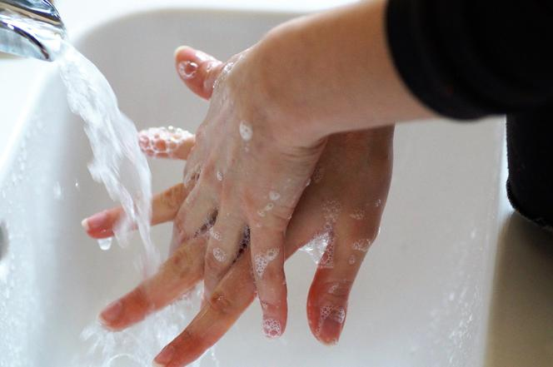
Dziś od rana plusk w łazience,
to maluchy myją ręce.
Najpierw w wodzie opłukują,
Potem mydłem nasmarują.
Znowu woda - istny cud!
W umywalkę puk, puk, puk!
Jeszcze tylko kran zakręcę
i już czyste moje ręce.

Zajęcie II
„Motyl - wprowadzenie do tematu zajęć za pomocą zagadki.

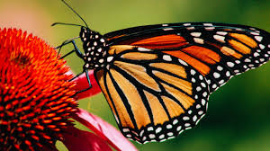

Lata nad łąką piękny jak kwiat,
swoim kolorem zachwyca,
i zapomina w mig cały świat,
że wcześniej była to gąsienica.

1. „Bajeczka o motylku”

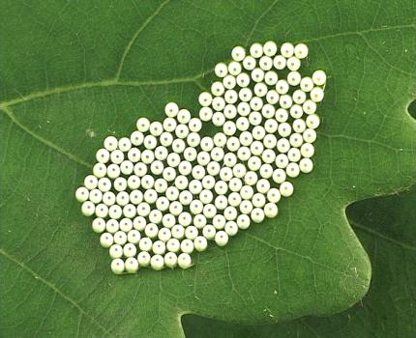
czyli jak z gąsienicy powstał piękny motyl

jajeczka
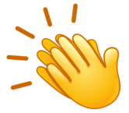

Podejdźcie dzieci do mnie na chwileczkę,
opowiem wam zaraz krótką bajeczkę.
O motylku kolorowym zaraz się dowiecie,
co się zastanawiał skąd się wziął na świecie?
A teraz słuchaj uważnie drogi kolego,
Bo wszystko zaczęło się dnia pewnego,
Gdy motyla mama jajeczka na listkach składała
I nikomu się zbliżyć do nich nie pozwalała.

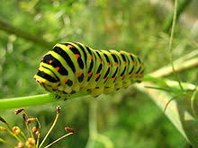
Z tych małych jajeczek gąsienice się powykluwały,
I listki dookoła ciągle obgryzały,
Bo głodomory z nich były niebywałe
i zawsze brzuszki lubiły mieć napęczniałe.

gąsienica

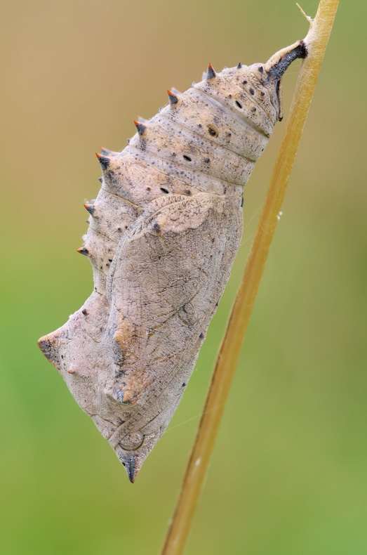
Gdy urosły już odrobinę, to postanowiły odpocząć chwilę.
Znalazły pod gałązką zakątek mały,
gdzie dookoła kokonem się poowijały.
I tak w tym kokonie przez tygodni kilka,
siedziała sobie poczwarka motylka.

kokon

Aż w końcu kokon popękał wszędzie,
I zaraz z niego motylek będzie.
Wyszedł powoli, nóżki rozprostował,
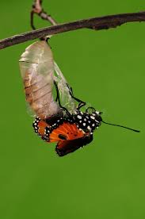

Zaczął nagle latać, w powietrzu „szybował”
A potem kolorowe skrzydełka wystawił do słonka
Motylków zaraz będzie cała pełna łąka.
Czy teraz już kochane dzieci wiecie,
Skąd motylki borą się na tym świecie?

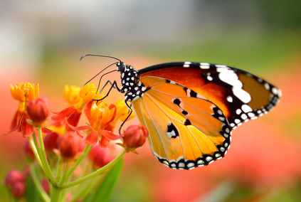

motyl

Podział nazw na sylaby, czytanie globalne wyrazu - motyl

2. Od gąsienicy do motyla – praca z historyjką obrazkową .
Dzieci w puste kwadraciki rysują kropki, opowiadają historyjkę obrazkową przedstawiającą etapy rozwoju motyla.

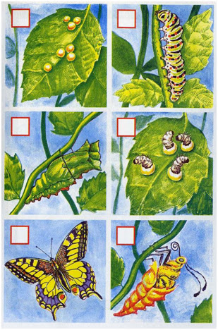
Etapy rozwoju motyla
https://www.youtube.com/watch?v=cW47pgAevKM

- Jajeczka
- Wykluwanie się gąsienic
- Gąsienica
- Kokon
- Wyjście z kokonu
- Motyl
Kolorowe motylki- zabawa ruchowa
Do zabawy potrzebujemy kolorowe kartki , czerwona, zielona, niebieska, żółta- będą to kwiaty. Dziecko swobodnie biega, tańczy przy piosence ,,Motyle”, rodzic robi stop i mówi . Motylku na kwiatek czerwony- zadaniem dziecka jest staną cna kartce kolorze czerwonym itp. Celem zabawy jest utrwalenie nazw kolorów podstawowych.
Piosenka ,,Motyle”
https://www.youtube.com/watch?v=A3JEJqsP5P4
Informacje o motylach
Na świecie żyje około 150 tysięcy gatunków motyli. W Polsce jest ich ponad 3 tysiące. Motyle występują na wszystkich kontynentach oprócz Antarktydy. To właśnie motyle należą do jednych z najbardziej zaawansowanych ewolucyjnie owadów na świecie. Zobacz koniecznie jak wyglądają różne motyle
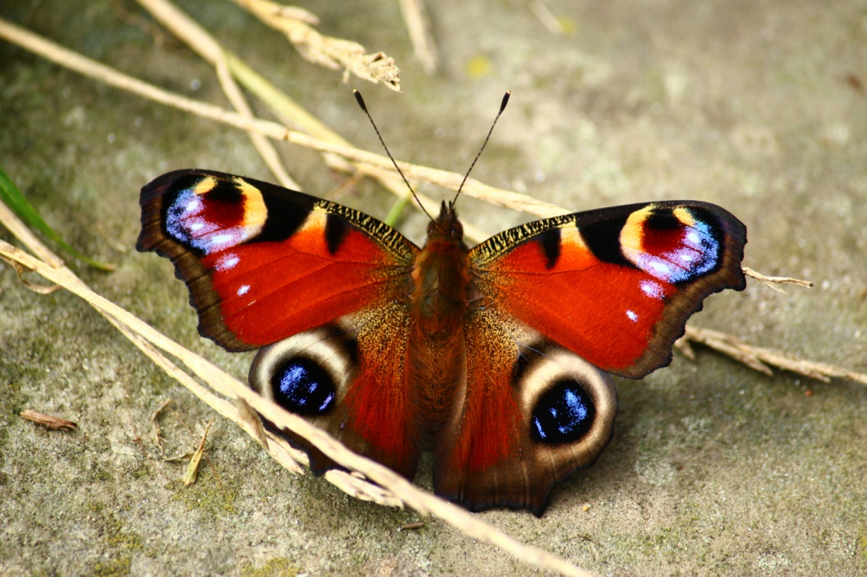
Motyl Rusałka

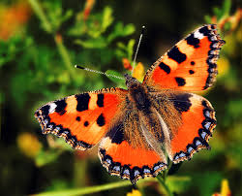
Motyl Pokrzywnik

Motyl Paź Królowej
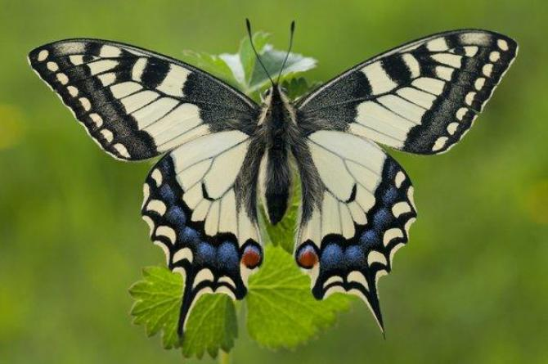

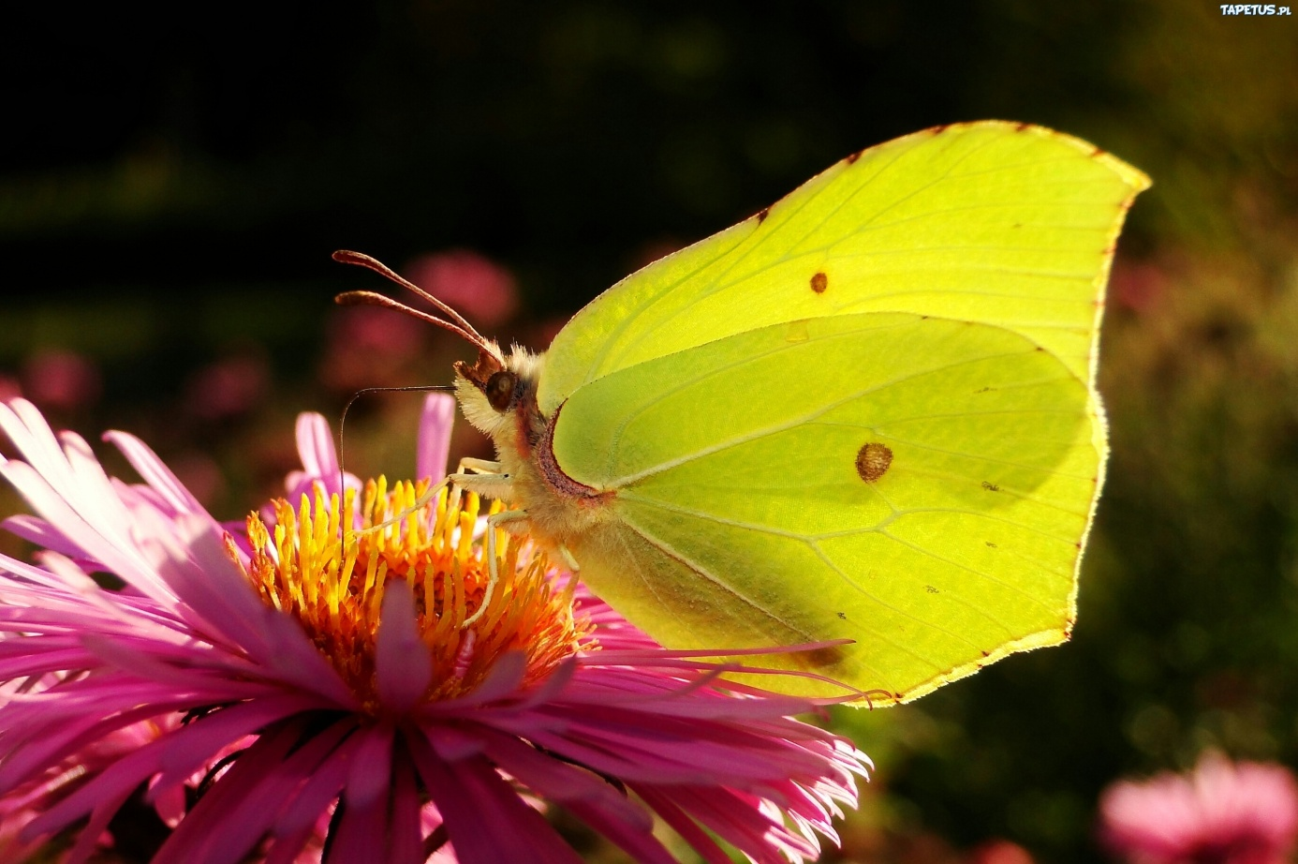
Motyl Cytrynek
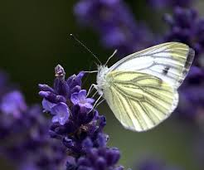
Motyl Bielinek
Zajęcie III
Wesoły motylek – praca plastyczna

Na zakończenie przygotujcie jeszcze kolorowy papier, nożyczki, klej, ołówek, flamastry i rolkę po papierze toaletowym. Spróbujemy wykonać swojego pięknego motyla.
Na rolce od papieru toaletowego narysuj buźkę motyla. Rolkę możesz najpierw okleić kolorowym papierem.

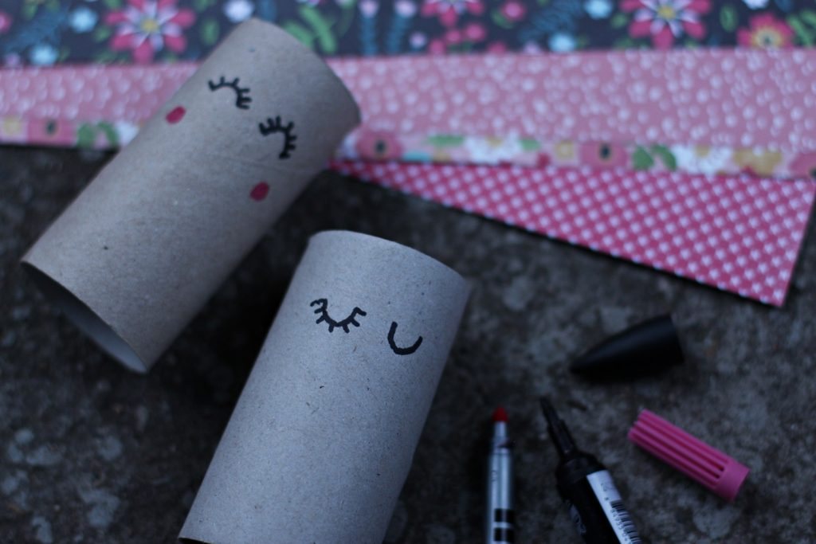

Z kolorowego papieru wytnij skrzydła o dowolnym kształcie. Rodzicu, przygotuj dziecku szablon tych skrzydeł.

Skrzydła możecie ozdobić dowolnym materiałem plastycznym: cekinami, guzikami, bibułą… Następnie przyklej skrzydła do rolki i gotowe!
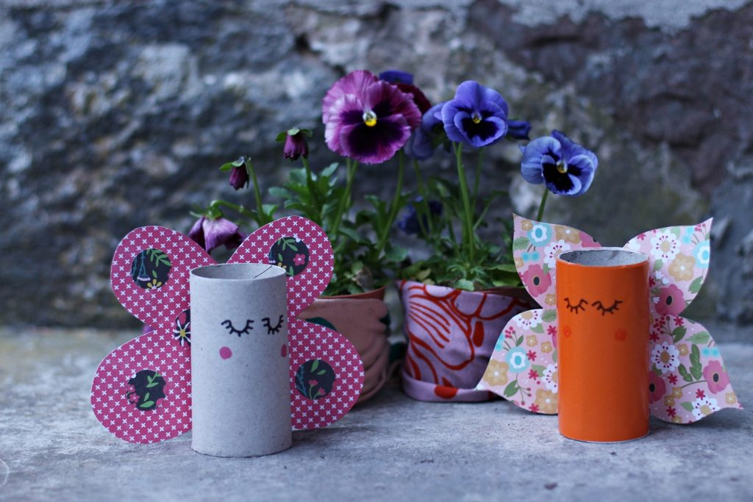

A jeśli dysponujecie w domu drukarką, to zachęcamy do wydrukowania zamieszczonej poniżej kolorowanki motyla. Dzieci w wolnej chwili pokolorują obrazek najpiękniej jak tylko potrafią, a Wy drodzy Rodzice, w tym czasie chwilkę odpoczniecie.

Motyl
